湖南邵阳市武冈二中物理八年级下册期末考试定向测评
考试时间：90分钟；命题人：教研组
考生注意：
1、本卷分第I卷（选择题）和第Ⅱ卷（非选择题）两部分，满分100分，考试时间90分钟
2、答卷前，考生务必用0.5毫米黑色签字笔将自己的姓名、班级填写在试卷规定位置上
3、答案必须写在试卷各个题目指定区域内相应的位置，如需改动，先划掉原来的答案，然后再写上新的答案；不准使用涂改液、胶带纸、修正带，不按以上要求作答的答案无效。
第I卷（选择题 20分）
一、单选题（10小题，每小题2分，共计20分）
1、两台机器同时做功，甲机器做的功是乙机器做的功的，甲做功所用的时间与乙做功所用时间的比值是4：3，则甲、乙两台机器的功率之比是( )
A．2：1 B．1：2 C．8：9 D．9：8
2、下列有关压强知识的说法正确的是（ ）
A．刀刃磨得很锋利，是为了增大压力
B．利用托里拆利实验可以测出大气压的值
C．物体的重力越大对接触面的压强就一定越大
D．动车运行时，车厢附近的气流速度较大，压强较大
3、如图所示是谷爱凌在自由式滑雪大跳台中的精彩表现，下列说法正确的是（ ）

A．选手从静止开始下滑，说明力是维持物体运动状态的原因
B．选手在空中完成旋转动作时重力消失
C．选手落地后还要继续滑行一段距离是因为选手具有惯性
D．选手站立时，滑板对雪地的压力和雪地对滑板的支持力是一对平衡力
4、小明用两个相同的滑轮组成不同的滑轮组，如图，在相同时间内分别将同一物体匀速提高到相同高度，滑轮组的机械效率分别为η₁、η₂，拉力F的功率P₁、P₂，忽略绳重及摩擦，下列关系正确的是（ ）

A．P₁∶P₂＝2∶3 η₁∶η₂＝3∶2
B．P₁∶P₂＝1∶1 η₁∶η₂＝1∶1
C．P₁∶P₂＝3∶2 η₁∶η₂＝1∶1
D．P₁∶P₂＝2∶3 η₁∶η₂＝1∶1
5、如图所示，浸没在水中一定深度的木块，从开始上浮到最后漂浮静止在水面上一段时间。这一过程浮力的变化是（ ）

A．先减少，后不变 B．先不变，后减少
C．先不变，后减少，再保持不变 D．先不变，后增大，再保持不变
6、将物理书放置在水平桌面上，下列各力是一对平衡力的是（ ）
A．书受到的重力和书对桌面的压力力
B．书对地球的吸引力和书受到的重力
C．书受到的重力和桌面对书的支持力
D．书对桌面的压力和桌面对书的支持力
7、如图所示，长方体铁块A静止放在水平桌面上，若把A略向右移动（这个过程中铁块A没有掉下去），则A对桌面的压力F、压强p的变化情况（ ）

A．F不变p不变 B．F不变p变大 C．F变小p变小 D．F变大p变大
8、如图甲所示，一底面积为100cm²、密度为ρ_{A}的实心圆柱体A，用细线拴在一个空容器的底部，然后向容器中加入某种液体（ρ_{液}>ρ_{A}）直到圆柱体上表面与液面相平（整个过程圆柱体始终处于竖直状态），乙图是圆柱体下表面受到液体的压强与容器中液体深度的变化关系图像，g=10N/kg．则下列判断正确的是（ ）

A．乙图中的p₁=810Pa
B．液体对圆柱体的最大浮力为10.8N
C．圆柱体A的密度为0.72×10³kg/m³
D．细线对圆柱体的最大拉力为18N
9、如图所示，完全相同的甲，乙两个烧杯内装有密度不同的液体。在两烧杯中，距离杯底同一高度处有A、B两点，已知A、B两点的压强相等，则甲、乙烧杯对桌面的压强P_{甲}、P_{乙}的大小关系是（ ）

A．P_{甲}<P_{乙} B．P_{甲}>P_{乙}
C．P_{甲}=P_{乙} D．条件不足，无法判断
10、如图所示，置于地面上的物体甲，沿水平地面做直线运动时，受到大小不变、水平向左的拉力F，受到地面的滑动摩擦力f。若物体甲水平向右运动，它水平方向受到的合力大小为10牛，若物体甲水平向左运动，它水平方向受到的合力大小为6牛，则物体甲受到地面的滑动摩擦力f的大小（ ）

A．一定为2牛 B．可能为8牛 C．可能为4牛 D．一定为16牛
第Ⅱ卷（非选择题 80分）
二、填空题（10小题，每小题3分，共计30分）
1、每年6月6日是全国“爱眼日”，这是提醒大家关注眼睛健康的国家节日。近视眼的成像示意图是如图的 图，应该佩戴由 透镜制成的眼镜来矫正。

2、如图为托里拆利实验，可知当地的大气压相当于 mmHg柱产生的压强；若竖直提升玻璃管，管口未离开水银面，则水银面上方的水银柱高度 （选填“升高”、“降低”或"不变"）；标准大气压相当于760mmHg柱产生的压强，在图大气压下，水的沸点 100°C（选填“大于”、“小于"或“等于”）.

3、人的眼睛像一架神奇的照相机，晶状体相当于 ，视网膜相当于胶片，通过晶状体的调节将远近不同的物体成像在视网膜上。右图是不同位置处的两个物体的成像示意图，由图得出：眼睛看近处的物体时，晶状体的焦距 （选填“变大”、“变小”或“不变”）。人眼若长期观察近处物体，会造成晶状体过度弯曲，当他看远处物体时，像会成在视网膜的前方，应戴 透镜制成的眼镜加以矫正。

4、如图是学校的防疫消毒壶，壶和消毒液总重为18N，壶底与水平桌面的接触面积为10cm²，则壶对桌面的压强为 Pa。值日生按要求喷洒部分消毒液后，将消毒壶放回原处，此时消毒波对壶底的压强将 （选填“变大”、“不变”或“变小”），这是因为液体压强与液体的 有关。

5、小明爷爷带400度的老花镜，该镜的焦距是 cm，它对光线具有 作用。
6、某小组在探究物体的“浮沉条件”时，将一个质量为100g的物体完全浸入装满水的桶中，溢出200g水。则物体受到的浮力是 N，松手后，这个物体将在水中 （选填“上浮”“下沉”或“悬浮”）。（g 取10N/kg）
7、小明是个科幻迷，他创作了一篇科幻题材的短篇小说——《我是超人》。小说中有这样的故事情节：超人小明上天入海无所不能，有次为营救小伙伴，情急之下让地球骤然停止自转，结果小伙伴却被甩向了天空。他这样幻想的科学依据是 。地球骤然停止自转，你认为可能发生的现象还有 （写出一条即可）
8、下面列举了一些应用物理知识的实例：a．刀用久了磨一磨再用；b．刀的把柄一般都做得较粗大一些；c．汽车行驶一段时间后须换机油；d．在乒兵球比赛中，运动员常用干布抹乒兵球；e．货车运载货物时不能装得太高，且要用绳子绑紧；f．掷铁饼时，运动员先猛转几圈才让铁饼出手。其中属于减小压强的应用是 ；属于增大摩擦的应用是 ；利用惯性的应用是 。(填序号)
9、用天平测量某实心物块的质量，天平右盘中的砝码及游码的示数如图甲。把该物块放入盛有液体的烧杯中，物块恰好处于悬浮状态，如图乙所示。已知液体密度为  ，则物块受到的浮力为  。

10、重5N的电灯，由灯绳吊着在竖直方向静止不动，电灯受 力和 力作用，施力物体分别是 和 ，这两个力的关系是 。
三、计算题（3小题，每小题10分，共计30分）
1、一名工人用如图所示的滑轮组提起450N的重物，重物上升速度为0.2m/s，动滑轮重50N，工 人所用拉力大小为200N．求：
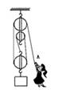
（1）工人拉力做功的功率；
（2）滑轮组的机械效率．
2、某电动汽车在平直的公路上运动，其速度与时间图像如图所示。已知小车的质量为950kg，在平直公路上运动时，汽车所受阻力为车重的0.05倍，则：
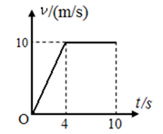
（1）从第4s到第10s，汽车运动了多远的距离？
（2）汽车做匀速直线运动时，牵引力多大？
3、氢燃料汽车使用氢气代替汽油，既环保又节能，如图所示是我国自主研发的氢燃料汽车。氢燃料汽车的质量为1.36t，每个车轮与水平地面总接触面积为 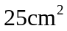 。在一次测试中，氢燃料汽车发动机的水平牵引力为2000N，在水平路面上匀速行驶2km用时100s。求：
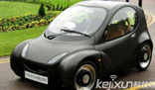
（1）氢燃料汽车静止时对水平路面的压强；
（2）氢燃料汽车行驶时水平牵引力的功率。
四、实验探究（2小题，每小题10分，共计20分）
1、如图是小华同学探究二力平衡条件时的实验情景。
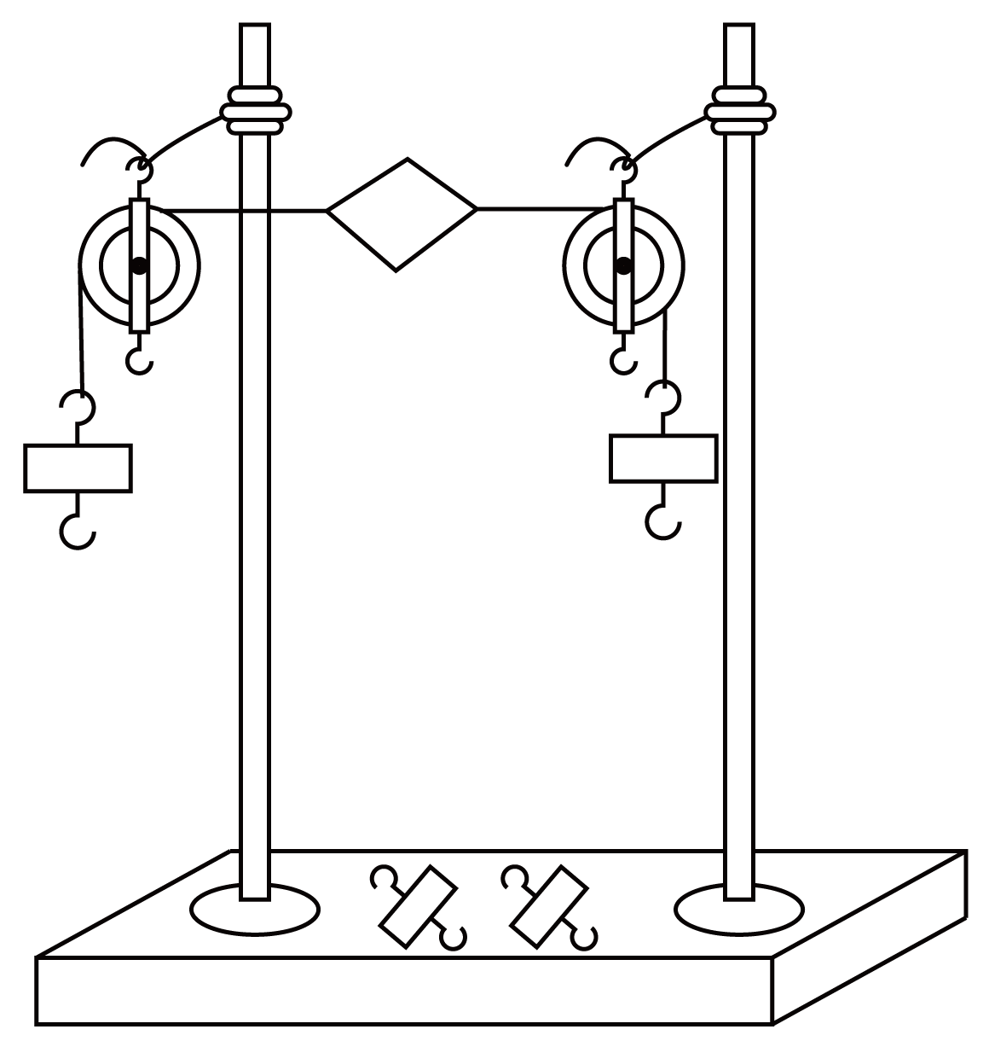
（1）小华将系于小卡片（重力可忽略不计）两端的线分别跨过左右支架上的滑轮，在线的两端挂上钩码，使作用在小卡片上的两个拉力方向 ，并通过调整 的数量来改变拉力的大小。
（2）当小卡片平衡时，小华将小卡片转过一个角度，松手后小卡片 （选填“能”或“不能”）平衡。设计此实验步骤的目的是为了探究 。
（3）为了验证只有作用在同一物体上的两个力才能平衡，在图所示情况下，小华下一步的操作是： 。
2、小明在测量滑轮组机械效率的实验中，用同一个滑轮组做了3次实验，实验数据记录如下表所示。
序号 | 钩码总重  G/N | 钩码上升  高度h/m | 测力计  拉力F/N | 测力计移动  距离s/m | 机械效率  η
1 | 1 | 0.1 | 0.6 | 0.3 | 55.6%
2 | 2 | 0.1 | 1 | 0.3 | 66.7%
3 | 3 | 0.1 |  | 0.3

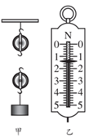
（1）请根据表中的实验数据 ，在图甲中完成滑轮组的绕线；
（ ）
（2）实验中，使用滑轮组提升重物时，应竖直 向上拉动弹簧测力计；
（3）进行第3次测量时，弹簧测力计示数如图乙所示，则测力计的拉力为 N，滑轮组的机械效率约为 %（结果保留至0.1%）；
（4）分析以上3次实验数据，能得到的结论是：用同一滑轮组提升重物时，重物的重力越大，滑轮组的机械效率越 （选填“高”或“低”）。

-参考答案-
一、单选题
1、【答案】B
【解析】【解答】甲做的功与乙做的功之比为2:3，所用时间之比为4:3，功率等于P=W/t，故而甲与乙的功率之比为1:2，B符合题意。故答案为：B
【分析】此题是对功率的考查，结合功率的计算公式进行计算即可。
2、【答案】B
【解析】【解答】A．刀刃磨和很锋利是为了减小受力面积，从而增大压强，A不符合题意；
B．大气压值测量实验最早是由托里拆利做的，所以利用托里拆利实验能测出大气压值，B符合题意；
C．物体对接触面的压力越大，压强就越大，但压力不一定等于重力，C不符合题意；
以上内容仅为本文档的试下载部分，为可阅读页数的一半内容。如要下载或阅读全文，请访问：https://d.book118.com/325003041314011101

